一般情况下，Win10、11 系统不论设置密码与否，在开机时都会先显示一个锁屏界面。这个锁屏界面也叫 Windows 聚焦。全是微软自带的风景图、广告和提示技巧。



对于移动设备来说，锁屏是有用的，可以看时间以及一些通知什么的。但是对于电脑来说，用处是真的不大。

如果是家用电脑，不需要考虑安全问题的话。

甚至可以直接跳过登录界面，开机直达桌面。

  
当然关闭这些界面的功能，微软早就替用户考虑到了。可是微软就不告诉你，让你自己去找，诶就是玩。今天就带你干掉锁屏登录界面！！！

**1 .修改组策略**

按下 Win+R 打开运行窗口，输入 gpedit.msc 后回车。

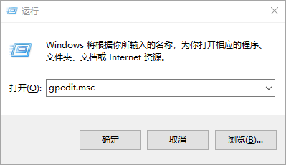

打开组策略窗口后，依次展开计算机配置—管理模板—控制面板—个性化。

然后单击选中个性化，选择右边设置栏的不显示锁屏。

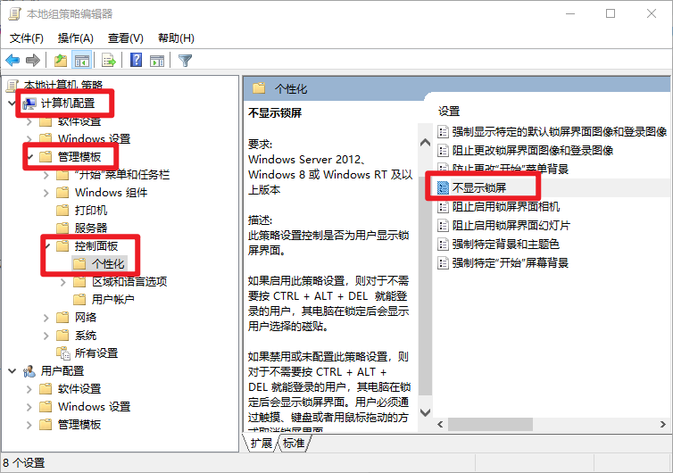

双击不显示锁屏，在弹出的窗口中勾选已启用并确定。

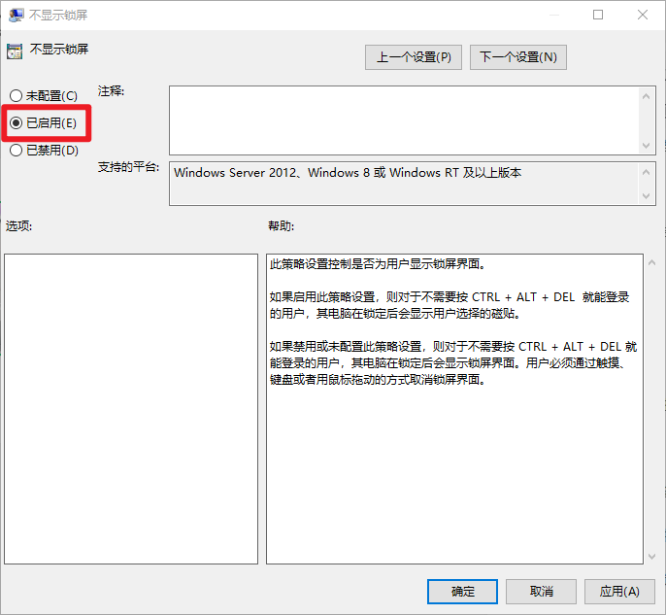

**2.修改注册表**

按下Win+R打开运行窗口，输入regedit，按下回车。

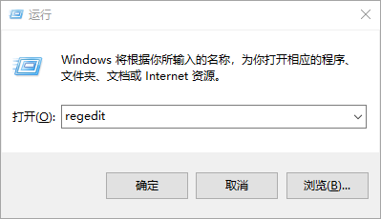

打开注册表后，依次展开或直接导航到：

HKEY_LOCAL_MACHINE\SOFTWARE\Policies\Microsoft\Windows

右键单击 Windows，新建一个项并命名为 Personalization。

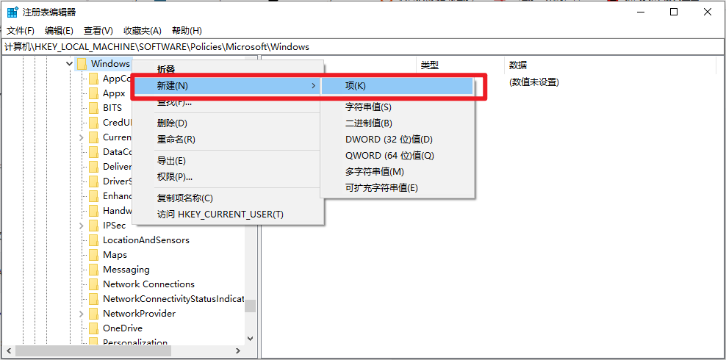

选中 Personalization，在右边窗口新建一个 DWORD（32位）值。

将新建的值命名为 NoLockScreen，然后双击将数值数据改为 1，确定后重启即可。

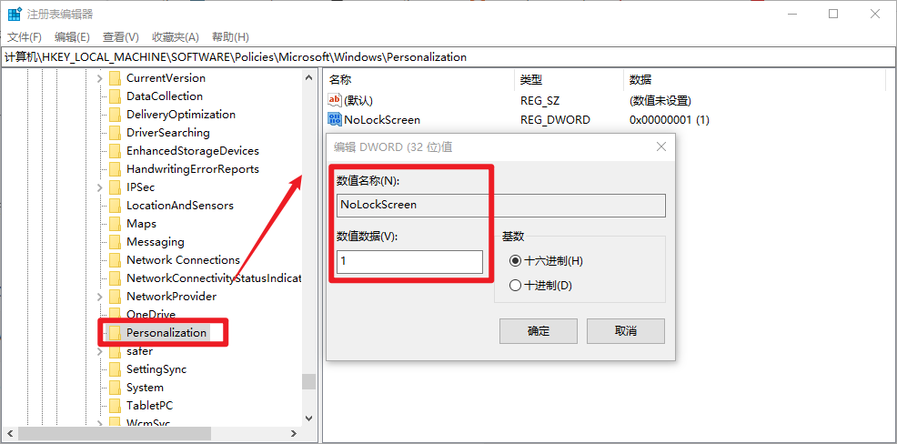

**3.添加组策略**  
 由于家庭版没有组策略，无法设置不显示锁屏。但可以通过手动安装，添加家庭版组策略。在桌面新建一个文本文档，复制下面的代码：

@echo off

pushd "%~dp0"

dir /b C:\Windows\servicing\Packages\Microsoft-Windows-GroupPolicy-ClientExtensions-Package~3*.mum >List.txt

dir /b C:\Windows\servicing\Packages\Microsoft-Windows-GroupPolicy-ClientTools-Package~3*.mum >>List.txt

for /f %%i in ('findstr /i . List.txt 2^>nul') do dism /online /norestart /add-package:"C:\Windows\servicing\Packages\%%i"

pause

保存后将后缀名改为.cmd，右击这个文件，选择以管理员身份运行。这时就可以通过家庭版，修改组策略了。

**4.跳过登录界面**

上面的方法可以跳过锁屏，不能跳过登录界面。

想要开机时间再快 2 秒，试试禁用安全登录。

按下 Win+R 打开运行，输入 netplwiz。

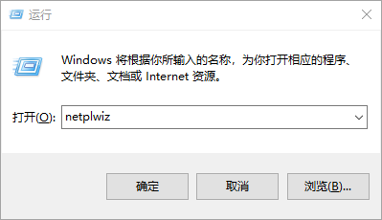

打开后，取消勾选要使用本计算机，用户必须输入用户名和密码。

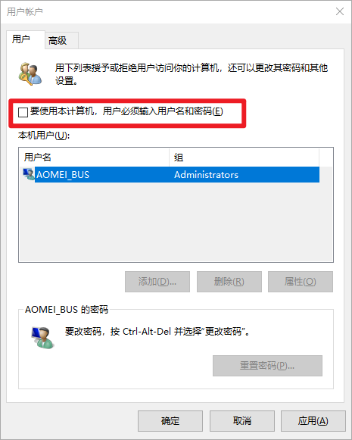

点击确定后，会弹出自动登录框，验证你的密码。

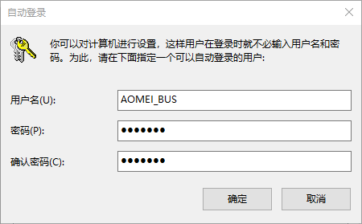

输入登录密码后确定即可。

操作完成，就可以跳过锁屏登录，直接进入系统桌面了。